OE Domaća zadaća 2
Autor: Goran Hacek <goran dot hacek at gmail dot com>

FER2 / DL
- Hamming koder
- Hamming dekoder
- Tablica baza

FER2 / OE
- Domaća zadaća 2
Važna napomena! Ove rezultate koristite na vlastitu odgovornost!
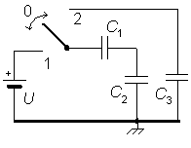Zadatak 2.1 Kondenzatori u spoju prema slici su nenabijeni. Preklopku S prebacimo u položaj 1, a zatim u položaj 2. Koliki su naponi na kondenzatorima nakon prebacivanja preklopke u položaj 2?
Zadano: C₁, C₂, C₃, U
Traži se: U₁, U₂, U₃
Top of Form
Unesite vaše vrijednosti:
C₁ = 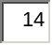μF C₂ = 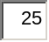μF C₃ = 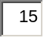μF U = 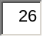V
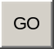
Bottom of Form

Riješenje (za vrijednosti C₁ = 14μF, C₂ = 25μF, C₃ = 15μF, U = 26U)
Q₀ = | U * C₁ * C₂ | = 0.00023333333333333 C
Q₀ = | C₁ + C₂ | = 0.00023333333333333 C
Q₂₁ = Q₂₂ = 8.7344028520499E-05 C
Q₂₃ = 0.00014598930481283 C
U₁ = 6.2388591800357 V
U₂ = 3.49376114082 V
U₃ = 9.7326203208556 V

Način riješavanja
